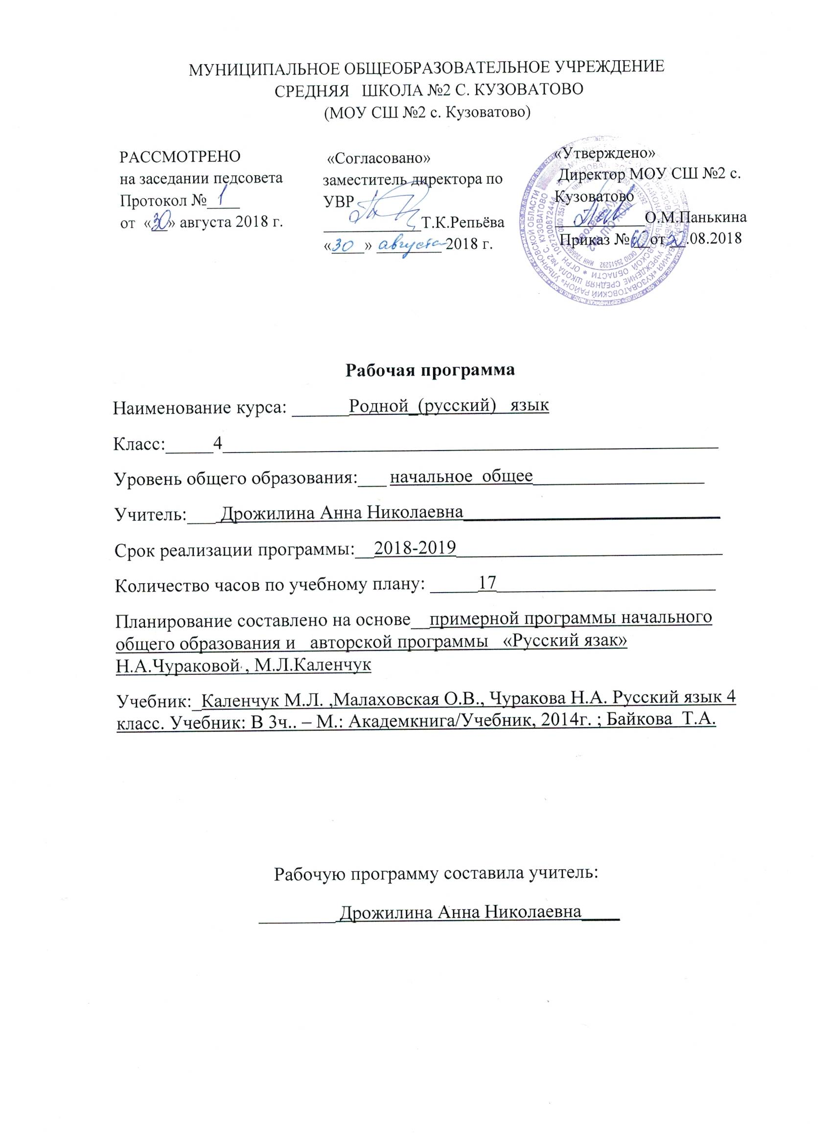
Программа «Родной (русский) язык» является составляющей предметной области «Родной язык и литературное чтение на родном языке».
Планируемые результаты освоения учебного предмета «Родной (русский) язык»
Личностные результаты освоения учебного предмета «Родной (русский) язык»:
- осознавать роль речи в жизни людей;
- оценивать некоторые высказывания людей с точки зрения их уместности, тактичности в данной ситуации;
- объяснять некоторые правила вежливого, уместного поведения людей при общении (правила при разговоре, приветствии, извинении и т.д.);
- осознавать разнообразие речевых ситуаций в жизни человека, условий общения;
- осознавать свои речевые роли в различных коммуникативных ситуациях;
- оценивать свои и чужие высказывания с точки зрения их эффективности, соответствия речевой роли в данной ситуации;
- анализировать тактичность речевого поведения в семье;
- объяснять правила вежливого поведения, опирающиеся на учёт особенностей разных коммуникантов;
- оценивать свою вежливость;
- определять степень вежливости при общении людей (вежливо - невежливо - грубо);
- осознавать важность соблюдения правил речевого этикета для успешного общения, установления добрых, уважительных взаимоотношений;
- осознавать свою ответственность за произнесённое или написанное слово;
- понимать необходимость добрых дел, подтверждающих добрые слова;
- объяснять значение эффективного общения, взаимопонимания в жизни человека, общества;
- осознавать важность соблюдения правил речевого этикета как выражения доброго, уважительного отношения в семье и к посторонним людям;
- отличать истинную вежливость от показной;
- адаптироваться применительно к ситуации общения, строить своё высказывание в зависимости от условий взаимодействия;
- учитывать интересы коммуникантов при общении, проявлять эмоциональную отзывчивость и доброжелательность в спорных ситуациях;
- осознавать ответственность за своё речевое поведение дома, в школе и других общественных местах;
- анализировать свои речевые привычки, избавляться от плохих привычек;
- поддерживать нуждающихся в помощи не только словом, но и делом.
Метапредметные результаты освоения учебного предмета «Родной (русский) язык»:
- соблюдать некоторые правила вежливого общения в урочной и внеурочной деятельности;
- реализовывать простое высказывание на заданную тему;
- ориентироваться в своей системе знаний: приводить примеры удачного и неудачного общения в своей жизни и жизни окружающих;
- самостоятельно работать с некоторыми заданиями учебника, осознавать недостаток информации, использовать школьные толковые словари;
- учиться договариваться о распределении ролей в игре, работы в совместной деятельности;
- делать простые выводы и обобщения в результате совместной работы класса;
- формулировать задачу чтения, выбирать вид чтения (ознакомительное, изучающее);
- пользоваться приёмами чтения учебного текста: ставить вопрос к заголовку и от заголовка, выделять ключевые слова;
- отличать подробный пересказ от краткого;
- знать два основных приёма сжатия (компрессии) текста для реализации краткого пересказа;
- пользоваться приёмами сжатия текста для продуцирования сжатого пересказа;
- пользоваться приёмами слушания: фиксировать тему (заголовок), ключевые слова;
- реализовывать устные и письменные рассуждения как текстов определённой структуры, определять цель рассуждения (доказать, объяснить), формулировать тезис (то, что доказывается или объясняется) и приводить в качестве доказательства ссылку на правило, закон;
- реализовывать устные и письменные высказывания - описания хорошо знакомых предметов, животных, подчиняя описание его основной мысли, анализировать и учитывать особенности описания в учебно-научной речи;
- при выполнении некоторых заданий учебника осознавать недостаток информации, использовать дополнительные сведения из словарей;
- делать выводы и обобщения в результате совместной работы класса;
- формулировать тему урока после предварительного обсуждения;
- определять степень успешности выполнения своей работы и работы всех, исходя из имеющихся критериев;
- критически осмысливать свой опыт общения, выявлять причины удач и неудач при взаимодействии; - осознавать разнообразие текстов (жанров), продуцируемых людьми для решения коммуникативных задач;
- учиться подчинять своё высказывание задаче взаимодействия;
- анализировать информацию, представленную в разных формах (текст, таблица, схема, иллюстрация и др.), извлекать необходимые для решения коммуникативных задач сведения;
- продуцировать тексты сравнительного описания в зависимости от задачи сравнения (выявления сходства и/или различия), последовательной или параллельной структуры;
- перерабатывать информацию: осуществлять подробный, краткий и выборочный пересказ текста;
- осуществлять информационную переработку научно-учебного текста: составлять его план;
- анализировать структуру рассуждения, выявлять уместность приводимых аргументов, правомерность выводов;
- аргументировать свою точку зрения, используя в качестве доказательства правила, цитаты;
- продуцировать рассуждение, соблюдая его структуру: тезис, аргументы, вывод;
- знать основные приёмы подготовки устного выступления - учитывать компоненты речевой ситуации, записывать ключевые слова, план; представлять рисунок, схему; репетировать выступление и т.д.;
- пользоваться приёмами подготовки устного выступления, выступать с графическим (возможно, аудио-,видео -) сопровождением;
- в предложенных коммуникативных ситуациях, опираясь на изученные правила общения, выбирать уместные, эффективные речевые средства.
- формулировать задачу урока после предварительного обсуждения;
- оценивать выполнение своей работы и работы всех, исходя из имеющихся критериев;
- анализировать и оценивать свои и чужие успехи и неудачи в общении;
- осознанно строить речевое высказывание (в устной и письменной форме) в соответствии с задачами коммуникации, соблюдая нормы этики и этикета;
- анализировать рассуждение, в структуре которого представлены несколько аргументов, оценивать их значимость, достоверность фактов;
- классифицировать различные типы аргументов: научные и ненаучные (житейские), обобщённые и конкретные;
- реализовывать рассуждение (устное и письменное), которое включает в себя тезис, убедительные аргументы (иногда также вступление и заключение), соблюдая нормы информационной избирательности;
- признавать возможность существования разных точек зрения и права каждого иметь свою;
- различать описания разных стилей - делового и художественного;
- продуцировать описания разных стилей в зависимости от коммуникативной задачи;
- анализировать словарные статьи;
- реализовывать словарные статьи к новым словам;
- осуществлять информационную переработку научно-учебного текста: составлять опорный конспект прочитанного или услышанного;
- воспроизводить по опорному конспекту прочитанное или услышанное;
- анализировать газетные информационные жанры, выделять логическую и эмоциональную составляющие;
- слушать собеседника, кратко излагать сказанное им в процессе обсуждения темы, проблемы;
- редактировать текст с недочётами.
Предметные результаты освоения курса «Родной (русский) язык»
1) воспитание ценностного отношения к родному языку как хранителю культуры, включение в культурно-языковое поле своего народа, формирование первоначальных представлений о единстве и многообразии языкового и культурного пространства России, о языке как основе национального самосознания;
2) обогащение активного и потенциального словарного запаса, развитие у обучающихся культуры владения родным языком в соответствии с нормами устной и письменной речи, правилами речевого этикета;
3) формирование первоначальных научных знаний о родном языке, как системе и как развивающемся явлении, о его уровнях и единицах, о закономерностях функционирования, освоение основных единиц грамматических категорий родного языка, формирование позитивного отношения правильной устной и письменной родной речи как показателям общей культуры и гражданской позиции человека;
4) овладение первоначальными умениями ориентироваться в целях, задачах, средствах и условиях общения, формирование базовых навыков выбора адекватных языковых средств для успешного решения коммуникативных задач;
5) овладение учебными действиями с языковыми единицами и умение использовать знания для решения познавательных, практических и коммуникативных задач.
К концу обучения обучающийся научится:
- распознавать и вести этикетный диалог;
- отличать текст от набора предложений, записанных как текст;
- находить по абзацным отступам смысловые части текста;
- выбирать подходящий заголовок из предложенных вариантов, придумывать заголовки к маленьким текстам;
- осознавать роль ключевых слов в тексте, выделять их;
- выделять начальные и завершающие предложения в тексте, осознавать их роль как важных составляющих текста;
- сочинять несложные сказочные истории на основе начальных предложений, рисунков, опорных слов;
- сочинять и исполнять считалки, подбирать простые рифмы в стихотворном тексте;
- определять тему, основную мысль несложного текста;
- определять структурно-смысловые части текста (начало, основную часть, концовку);
- подбирать заголовки к готовым и продуцируемым текстам (в соответствии с темой, основной мыслью);
- анализировать и продуцировать невыдуманные рассказы, соотносить речевое содержание рассказа с задачей рассказчика;
- разыгрывать диалоги, пользуясь риторическими заданиями учебника;
- сочинять продолжение диалогов разных персонажей, сказочных историй;
- знать особенности этикетных жанров комплимента, поздравления;
- реализовывать жанры комплимента, поздравления с учётом коммуникативной ситуации;
- продуцировать этикетные жанры вежливая оценка, утешение;
- вести этикетный диалог, используя сведения об этикетных жанрах, изученных в начальной школе;
К концу обучения обучающийся получит возможность научиться:
- оценивать степень вежливости (свою и других людей) в некоторых ситуациях общения;
- давать оценку невежливому речевому поведению.
- знать особенности диалога и монолога;
- анализировать абзацные отступы, шрифтовые и цветовые выделения в учебных текстах;
- использовать различные выделения в продуцируемых письменных текстах; - знать основные способы правки текста (замена слов, словосочетаний, предложений; исключение ненужного, вставка);
- пользоваться основными способами правки текста.
- анализировать типичную структуру рассказа;
- рассказывать (устно и письменно) о памятных событиях жизни;
- знать особенности газетных жанров: хроники, информационной заметки; - продуцировать простые информационные жанры (типа что-где-когда и как произошло) в соответствии с задачами коммуникации;
- объяснять значение фотографии в газетном тексте;
- реализовывать подписи под фотографиями семьи, класса с учётом коммуникативной ситуации.
Содержание учебного предмета Родной (русский) язык
4 класс
Общение. Разнообразие речевых ситуаций. Монолог. Диалог.
Речевая деятельность. Основные виды речевой деятельности. Их связь. Слушание. Опорный конспект как кодирование услышанного и прочитанного с использованием рисунков, символов.
Азбука вежливости. Учимся давать оценку сообщениям, докладам и выступлениям своих товарищей.
Учимся делать научное сообщение. Письменная речь. Редактирование и совместное редактирование. Речь правильная и хорошая (успешная, эффективная).
Азбука вежливости. Учимся отстаивать свое мнение (свою точку зрения) в споре. Речевой этикет. Речевые привычки. Способы выражения вежливой оценки, утешения. Синонимы и антонимы
Текст. Речевые жанры: повествование, описание и рассуждение. Основные признаки текста. Доказательства: факты (научные, житейские), ссылка на авторитеты. Несколько доказательств в рассуждении. Смысловая цельность и связность текста. Учимся писать сочинение. Письменное изложение текста.
Описание деловое (научное); описание в разговорном стиле с элементами художественного стиля.
Словарные статьи в толковом, обратном, орфоэпическом, орфографическом, словообразовательном, этимологическом, фразеологическом словарях. Особенности словарных статей как разновидностей текста.
Рассказ как речевой жанр, его структура, особенности. Рассказ о памятных событиях своей жизни.
Как устроена книга.
Газетные информационные жанры.
Хроника. Рассматриваем старые фотографии. Фотография в газетном тексте, подпись к фотографии.
Информационная заметка. Сведения о писателях. Учимся рассказывать о творчестве писателя или поэта. Учимся писать аннотацию.

тематическое планирование ПО РОДНОМУ (РУССКОМУ) ЯЗЫКУ

№  п/п | Тема урока | Кол-во  часов
1 | Знакомимся с текстом-рассуждением. | 4
2 | Работа с картиной. | 1
3 | Учимся делать научное сообщение. | 3
4 | Что такое монолог и диалог. | 2
5 | Азбука вежливости. | 2
6 | Что такое аннотация и как её составить. | 2
7 | Описание предмета. | 1
8 | Рассматриваем  старые фотографии. | 1
9 | Учимся рассказывать о творчестве писателя или поэта. | 1
Всего |  | 17

